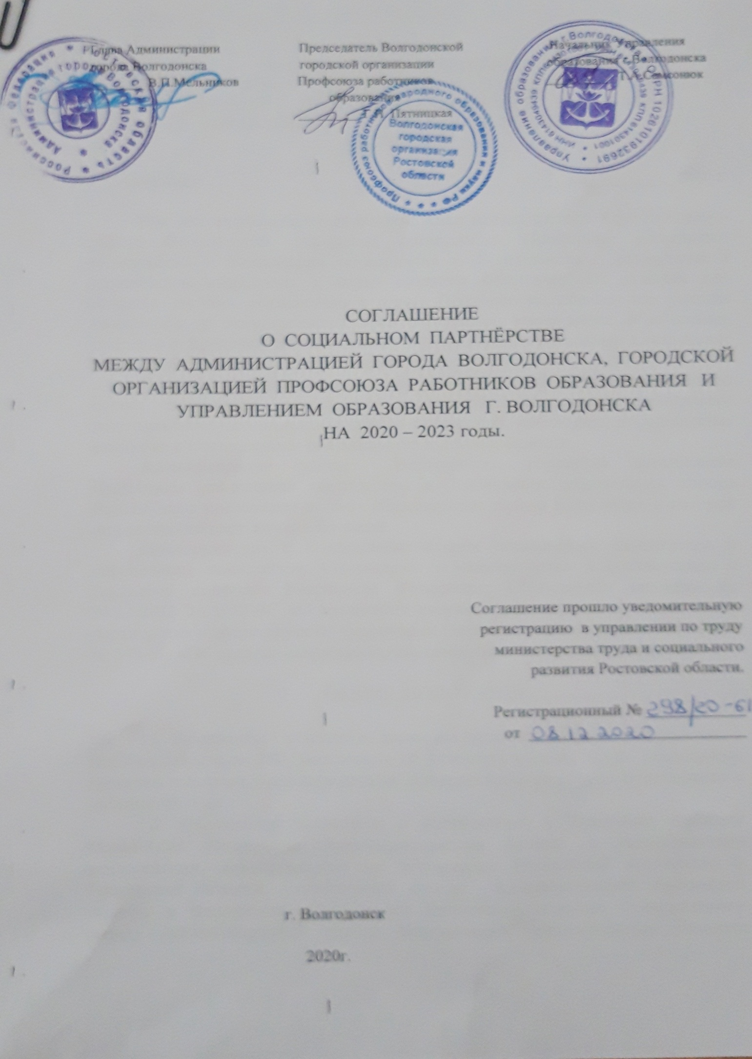 СОГЛАШЕНИЕ
О СОЦИАЛЬНОМ ПАРТНЁРСТВЕ
МЕЖДУ АДМИНИСТРАЦИЕЙ ГОРОДА ВОЛГОДОНСКА, ГОРОДСКОЙ ОРГАНИЗАЦИЕЙ ПРОФСОЮЗА РАБОТНИКОВ ОБРАЗОВАНИЯ
И УПРАВЛЕНИЕМ ОБРАЗОВАНИЯ Г. ВОЛГОДОНСКА.
НА 2020 - 2023 г.

г. Волгодонск «_____»_________2020 г.
Мы, нижеподписавшиеся полномочные представители Администрации города Волгодонска, городской организации Профсоюза работников образования и Управления образования г. Волгодонска – именуемые в дальнейшем сторонами, в целях создания благоприятных условий для развития системы образования в городе Волгодонске, обеспечения защиты социальных и экономических прав работников учреждений образования, действуя в пределах своих полномочий, заключили настоящее Соглашение на 2020-2023 годы о нижеследующем:
стороны Соглашения намерены развивать свои взаимоотношения на основе принципов социального партнёрства, коллективно-договорного регулирования социально-трудовых отношений, соблюдать определённые настоящим Соглашением обязательства и договорённости.
Администрация города Волгодонска, городская организация Профсоюза работников образования и Управление образования города Волгодонска принимают на себя обязательства только в той мере, в которой они осуществляют данные функции.

1. ОБЩИЕ ПОЛОЖЕНИЯ.

1.1. Предметом Соглашения являются дополнительные, по сравнению с Законодательством РФ, положения об условиях оплаты труда, социальные гарантии и льготы, предоставляемые Администрацией города Волгодонска и работодателями.
1.2. Соглашение заключено в соответствии с Трудовым кодексом Российской Федерации, законодательными актами и нормативными документами, действующими на территории Российской Федерации и Ростовской области, Соглашением между Администрацией Ростовской области и Федерацией Профсоюзов Ростовской области, Соглашением между Администрацией города Волгодонска, общественным Советом первичных профсоюзных организаций и объединениями работодателей города на 2020-2023 годы.
1.3. Сторонами Соглашения являются:
- работники, в лице их представителя – Городской организации Профсоюза работников образования, действующей на основании Устава;
- работодатели, в лице их представителя – Управления образования города Волгодонска, действующего на основании Положения;
- Администрация города Волгодонска, действующая на основании Устава муниципального образования «Город Волгодонск».
1.4. Действие Соглашения распространяется:
- на работников и работодателей, уполномочивших соответствующих представителей сторон разработать и заключить его от их имени.
- на Администрацию города, в пределах взятых ею на себя обязательств;
- на всех работников и работодателей, присоединившихся к Соглашению после его заключения.
1.5. В период действия Соглашения городская организация профсоюза работников образования не организует забастовки или иные массовые выступления работников, предоставивших полномочия на заключение и подписание Соглашения, в случае их несогласия с его положениями (или положениями действующего федерального законодательства).
1.6. Коллективные и трудовые договоры, заключаемые в учреждениях, работники и работодатели которых представили соответствующие полномочия сторонам Соглашения, не могут ограничивать или снижать уровень прав, гарантий и компенсаций работников, установленных Трудовым кодексом Российской Федерации и настоящим Соглашением.
1.7. Соглашение определяет основные принципы взаимоотношений и содержит перечень мер по социальному партнёрству и защите прав работников.

2. СОВМЕСТНЫЕ ОБЯЗАТЕЛЬСТВА СТОРОН.

2.1. Стороны Соглашения считают необходимым разработать и обеспечить реализацию мер, направленных на дальнейшее развитие сети учреждений образования и повышение благосостояния работников образования, на основе принципов социального партнёрства.
2.2. Управление образования г.Волгодонска обязуется:
2.2.1. Включать в соглашения всех уровней, коллективные договоры меры по реализации Федеральных законов от 15.12.2001 № 167-ФЗ «Об обязательном пенсионном страховании в Российской Федерации», от 24.07.2009 №212-ФЗ «О страховых взносах в Пенсионный фонд Российской Федерации, Фонд социального страхования Российской Федерации, Федеральный фонд обязательного медицинского страхования», от 30.04.2008 № 56-ФЗ «О дополнительных страховых взносах на накопительную пенсию и государственной поддержке формирования пенсионных накоплений» от 01.04.1996 №27-ФЗ «Об индивидуальном (персонифицированном) учете в системе обязательного пенсионного страхования» от 15.12.2001 № 166-ФЗ «О государственном пенсионном обеспечении в Российской Федерации» от 17.12.2001 № 173-ФЗ «О трудовых пенсиях у Российской Федерации» от 24.07.2002 №111-ФЗ «Об инвестировании средств для финансирования накопительной части трудовой пенсии Российской Федерации».
2.2.2. Обеспечивать своевременное перечисление средств на выплату заработной платы работникам, в сроки, предусмотренные законодательством.
2.2.3. Осуществлять оплату труда работников учреждений, финансируемых за счет средств местного бюджета в соответствии с трудовым законодательством.
2.2.4. Оплачивать время простоя по вине работодателя в размере не менее двух третей средней заработной платы работника.
2.2.5. Оплачивать время простоя по причинам, не зависящим от работодателя и работника, в размере не менее двух третей оклада (должностного оклада), ставки заработной платы, рассчитанных пропорционально времени простоя.
2.2.6. Производить работнику доплату до минимального размера оплаты труда в случаях, когда заработная плата работника, отработавшего норму рабочего времени в соответствии с режимом рабочего времени (графиком работы учреждения) на соответствующий календарный месяц года, составленным согласно производственному календарю, выполнившего нормы труда (трудовые обязанности), окажется ниже минимального размера оплаты труда, установленного федеральным законодательством.
Если работник не полностью отработал норму рабочего времени за соответствующий календарный месяц года, доплату производить пропорционально отработанному времени.
Начислять доплату работнику по основному месту работы по основной профессии, должности и выплачивать вместе с заработной платой за истекший календарный месяц.
2.2.7. Организовывать проведение периодических медосмотров всех работников учреждений образования за счёт средств работодателя.
2.2.8. Совместно со сторонами настоящего Соглашения продолжить работу по улучшению жилищных условий работников через областные жилищные программы, а также контролировать строительство социального жилья и предоставления квартир работникам образования, выделять временное жильё в общежитиях города молодым педагогам.
2.2.9. Продолжить работу по организации выполнения работодателями требований Трудового кодекса Российской Федерации в части создания и функционирования служб охраны труда, комитетов (комиссий) и уполномоченных по охране труда, финансирования мероприятий по улучшению условий и охраны труда, обеспечения работников сертифицированными средствами индивидуальной защиты в соответствии с нормами, проведения аттестации рабочих мест по условиям труда.
2.2.10. Включать представителей профсоюзных органов, технических инспекторов труда профсоюзов в комиссии, принимающие в эксплуатацию вновь вводимые образовательные учреждения и учреждения, подготовленные к новому учебному году.
2.2.11. Организовывать ежегодное проведение Дня охраны труда в образовательных учреждениях города.
2.2.12. Рекомендовать работодателям изыскивать средства на мероприятия по улучшению и охране труда в размере не менее 0,2% от общих затрат на охрану труда.
2.2.13. Проводить организационно-технические, санитарно-гигиенические, лечебно-профилактические и другие оздоровительные мероприятия.
2.2.14. Рекомендовать работодателям принимать активное участие в организации отдыха, оздоровления и занятия физической культурой работников и членов их семей, изыскивать средства для проведения городской организацией профсоюза ежегодного туристического слёта работников образования, предоставлять бесплатно во внеурочное время бассейны для оздоровительных групп членов профсоюза.
2.2.15. Предоставлять городской профсоюзной организации работников образования бесплатно необходимые помещения с оборудованием, отоплением, освещением, уборкой и охраной для работы самого профсоюзного органа и для проведения собраний, а также предоставлять средства связи, компьютерную и множительную технику, транспортные средства.
2.2.16. Рекомендовать работодателям при изменении положений об оплате труда работников образования учитывать мнение выборного профсоюзного органа.
2.2.17. Рекомендовать работодателям поощрять председателей первичных профсоюзных организаций, согласно ст.135 ТК РФ за активную работу по защите трудовых и социальных прав работников.
2.3. Администрация города Волгодонска обязуется:
2.3.1. Определять городскую образовательную политику в соответствии с законодательством Российской Федерации, Ростовской области и нормативными актами органов местного самоуправления.
2.3.2. Обеспечить финансирование Управления образования г.Волгодонска в пределах ассигнований, предусмотренных бюджетом города на очередной финансовый год.
2.3.3. Обеспечивать своевременное повышение заработной платы в соответствии с областными и муниципальными нормативными правовыми актами.
2.3.4. Обеспечить реализацию городских мероприятий по улучшению условий и охраны труда, содействовать повышению аттестации рабочих мест по условиям труда в образовательных учреждениях города.
2.3.5. Содействовать в создании комитетов (комиссий) по охране труда с целью осуществления общественного контроля.
2.3.6. Продолжить реализацию мер, направленных на обеспечение жильём молодых семей в городе Волгодонске.
2.3.7. Предусматривать в местном бюджете средства на содержание загородных стационарных детских оздоровительных лагерей, находящихся в муниципальной собственности.
2.3.8. Предусматривать через Департамент труда и социального развития Администрации города Волгодонска частичную компенсацию стоимости путевок, приобретенных работниками на льготных условиях у работодателей в загородные стационарные детские оздоровительные лагеря и санаторные оздоровительные лагеря круглогодичного действия в соответствии с заключенными договорами между Департаментом труда и социального развития Администрации города Волгодонска и работодателями в пределах бюджетных ассигнований, выделенных на эти цели на очередной финансовый год.
2.4. Городская организация Профсоюза работников образования обязуется:
2.4.1. Предоставлять бесплатную консультационную и правовую помощь, осуществлять контроль за соблюдением прав и интересов работников в области социально-трудовых отношений.
2.4.2. Консультировать работников муниципальных образовательных учреждений по правовым и пенсионным вопросам; обеспечивать контроль за исполнением работодателями обязанностей по предоставлению работникам возможности оплачивать дополнительные страховые взносы на формирование накопительной части трудовой пенсии через работодателя; организовать работу по разъяснению программы софинансирования пенсий с целью привлечения работодателей к оплате дополнительных страховых взносов своих работников.
2.4.3. Нацеливать работников на соблюдение внутреннего распорядка, своевременное, полное и качественное выполнение трудовых обязательств.
2.4.4. Проводить информационно-разъяснительную работу в СМИ и трудовых коллективах по вопросам правовой защиты и охраны труда.
2.4.5. Обеспечить деятельность технической инспекции труда профсоюзов на внештатной основе.
2.4.6. Принимать активное участие в проведении профессиональных конкурсов «Учитель года», «Воспитатель года», «Сердце отдаю детям», а также в других городских мероприятиях.
2.4.7. Продолжить работу по усилению роли профсоюзов при подписании коллективных договоров, увеличению профсоюзного членства.
2.4.8.Продолжать работу по оздоровлению работников образования и членов их семей по льготным путёвкам на Черноморском побережье, в санаториях Кавказских Минеральных Вод; детей работников - в загородных стационарных оздоровительных лагерях.
2.4.9.Содействовать реализации настоящего Соглашения, снижению социальной напряжённости в трудовых коллективах и устранению предпосылок возникновения трудовых споров и социальных конфликтов.

3. СОЦИАЛЬНОЕ ПАРТНЁРСТВО УЧАСТНИКОВ СОГЛАШЕНИЯ.

3.1. Развитие социального партнёрства между сторонами Соглашения осуществляется на территориально-отраслевом уровне и базируется на принципах равноправия сторон, уважения позиций и учёта интересов участников переговоров, социальной и экономической заинтересованности сторон в договорных отношениях, добровольности принятия обязательств, безусловного их исполнения и ответственности за нарушение.
3.2. Согласованные действия Сторон социального партнёрства в сфере труда строятся на основе дальнейшего развития трёхстороннего сотрудничества, взаимного содействия в заключении коллективных договоров, урегулировании и предотвращении коллективных трудовых споров и других массовых акций протеста работников и исключении предпосылок роста социальной напряжённости в муниципальных образовательных учреждениях и в городе.
3.3. В целях дальнейшего развития системы социального партнёрства, Стороны Соглашения договорились:
- содействовать развитию практики коллективно-договорного регулирования трудовых отношений в муниципальных образовательных учреждениях города;
- обеспечить максимальный охват коллективными договорами образовательных учреждений;
- принять участие в областном конкурсе «Коллективный договор – основа эффективности работы и защиты социально-трудовых прав работников».
3.4. Стороны Соглашения:
- обеспечивают соблюдение прав и гарантий, а также условия для законной деятельности городской профсоюзной организации работников образования;
- признают за профсоюзом преимущественное право на ведение переговоров по заключению коллективных договоров;
- не допускают ограничения независимой финансовой деятельности профсоюза и финансового контроля за средствами профсоюза;
- содействуют профсоюзу в выполнении работодателями принятых обязательств в коллективных договорах, в части своевременности перечисления на счёт профсоюза членских профсоюзных взносов из заработной платы работников в соответствии с Федеральным законом от 12.01.96 г. № 10-ФЗ «О профессиональных союзах, их правах и гарантиях деятельности»;
- создают условия для осуществления профсоюзного контроля в образовательных учреждениях города за соблюдением законодательных и других нормативных актов о труде техническими инспекторами труда профсоюзов.
3.5.Работодатели при заключении Коллективных договоров предусматривают поощрение председателей выборных профсоюзных органов.

4. ДЕЙСТВИЕ СОГЛАШЕНИЯ. ОБЕСПЕЧЕНИЕ КОНТРОЛЯ ЗА ХОДОМ
ЕГО ВЫПОЛНЕНИЯ И ОТВЕТСТВЕННОСТИ СТОРОН.

4.1. Настоящее Соглашение заключено сроком на три года.
4.2. Соглашение обязательно для исполнения сторонами, его подписавшими. Каждая из сторон признаёт ответственность за реализацию Соглашения в пределах своих полномочий. Изменения и дополнения в Соглашение вносятся по добровольному тройственному волеизъявлению сторон.
4.3. Соглашение не ограничивает права учреждений образования в расширении дополнительных социально-экономических гарантий, определённых коллективными договорами за счёт собственных источников.
4.4. Каждая из сторон в месячный срок после подписания Соглашения разрабатывает комплекс мер, необходимых для выполнения совместно взятых на себя обязательств, после чего совместно утверждают план мероприятий по реализации настоящего Соглашения.
4.5. Контрольные функции за выполнением Соглашения осуществляют также уполномоченные органы городской организации Профсоюза работников образования и работодателей, которые вправе обратиться по существу вопроса к представителю другой стороны Соглашения.
4.6. Стороны несут ответственность за уклонение от участия в переговорах по заключению Соглашения, внесению изменений и дополнений в действующее Соглашение, нарушение сроков переговоров, непредставление информации, необходимой для ведения переговоров и осуществления контроля, в соответствии с действующим законодательством (ст. 54 ТК РФ).
4.7. Стороны Соглашения обеспечивают доведение Соглашения до сведения своих организаций и органов в течение 1 месяца со дня его подписания.
4.8. Соглашение вступает в силу со дня его подписания сторонами.

